

Documentação

OpFlix

|  |  |  |  |  |
| --- | --- | --- | --- | --- |
| Alameda Barão de Limeira, 539 – São Paulo/SP |  |  |  | sp.senai.br |

Sumário

1. ,Resumo 2

Objetivos

1. Descrição do projeto 2

Resumo do projeto

1. Ferramentas utilizadas 2
2. Modelagem de Software 2

Modelo Lógico

Modelo Físico

Modelo Conceitual

Cronograma

1. Criando Scripts do Banco de Dados 5

Notas

Criando o Script

Rodando o Script

1. Deploy / Rodar Projeto 6
2. Swagger 7

Acessando

1. Pacotes Nuget 7

Pacotes Necessários

Como instalar

1. Postman 9
2. Funcionalidades 10

Web

Mobile

1. Protótipos 11

Web

Mobile

1. Front-End 12
2. Mobile 13
3. Arquitetura do Projeto 14
4. Referências 15

Links

Livros

Resumo

Objetivos

Este documento planeja a construção da aplicação Web e Mobile opflix

Descrição do projeto

Opflix é um projeto voltado para uma aplicação de lançamentos de series e filmes de várias plataformas;

Resumo do projeto

O projeto é a construção de aplicações Web/Mobile para lançamento de filmes e séries.

Ferramentas utilizadas

* BackEnd:
  + Microsoft Visual Studio
* Swagger:
  + Postman
* Banco de dados:
  + Microsoft SQL Server Management Studio

Modelagem de Software

Atividade de construir modelos que expliquem as características ou o comportamento de um [software](https://pt.wikipedia.org/wiki/Software) ou de um [sistema de software](https://pt.wikipedia.org/wiki/Sistema_de_software). Na construção do software os modelos podem ser usados na identificação das características e funcionalidades que o software deverá prover ([análise de requisitos](https://pt.wikipedia.org/wiki/An%C3%A1lise_de_requisitos)), e no planejamento de sua construção[[](https://pt.wikipedia.org/wiki/Modelagem_de_software#cite_note-1)

Modelo Lógico

Modelo lógico é onde possui a relação das entidades e os seus dados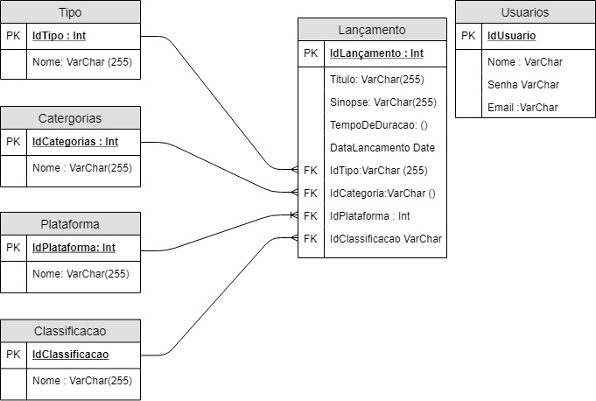

Modelo Físico

Modelo Físico ou Modelo Excel, possui os dados das entidades e se assemelha ao resultado final do código.

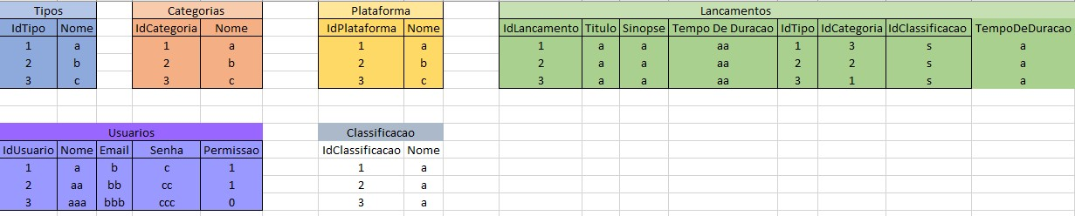

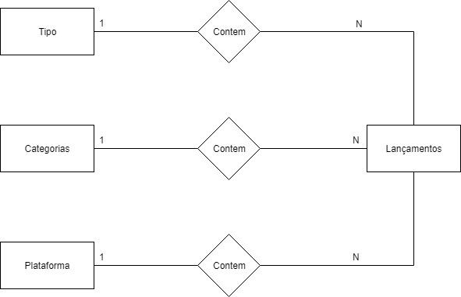

Modelo Conceitual

O Modelo conceitual onde ligamos todas as entidades de forma resumida.

Cronograma

|  | Dia 1 | Dia 2 | Dia 3 | Dia 4 | Dia 5 | Dia 6 | Dia 7 | Dia 8 |
| --- | --- | --- | --- | --- | --- | --- | --- | --- |
| **Modelo Lógico** |  |  |  |  |  |  |  |  |
| **Modelo Físico** |  |  |  |  |  |  |  |  |
| Modelo Conceitual |  |  |  |  |  |  |  |  |

Criando Scripts do Banco de Dados

Notas

* Antes de rodar a aplicação backend é necessário ter o banco de dados criado, e sem problemas.
* É necessário ter instalado a aplicação Microsoft SQL Server Studio.

Criando o Script

**1º -** Abra a aplicação, atente-se no tipo de servidor e autenticação, o nome do servidor será diferente em cada máquina. Aperte o botão conectar;

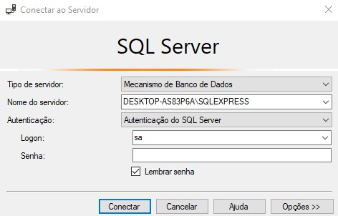

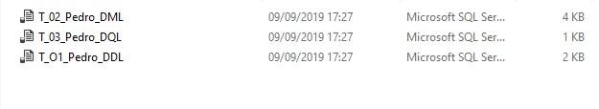**2º -** Ao se conectar, abra o diretório de pastas e encontre o caminho “2s2019-sprint-1-bd-opflix\Code Scripts”, antes lembre-se de clonar o repositório GitHub. Nesse diretório haverá três documentos, arraste e solte cada um deles no SQL Server

Rodando o Script

**1º** - Com a estrutura já criada, é preciso rodar o projeto. Selecione todos os arquivos com exceção do terceiro e clique em F5, então o projeto estará criado com dados salvos.

Deploy / Rodar Projeto

1º - Abra o Visual Studio;

2º - No diretório de pastas encontre o projeto “2s2019-T2-backend” e acesse a pasta: “Senai.OpFlix.WebApi”\ e acesse: Senai.OpFlix.WebApi.sln”;

3º - Com um duplo clique no mouse abra o projeto “Senai.OpFlix.WebApi.sln”;

4º - Com o projeto aberto, pressione a tecla F5 ou F11 e o projeto é executado.

Swagger

Acessando

**1º -** Na plataforma Visual Studio (Microsoft) pressione a tecla F11 ou então com o mouse selecione a opção de execução na parte superior do ambiente de desenvolvimento.

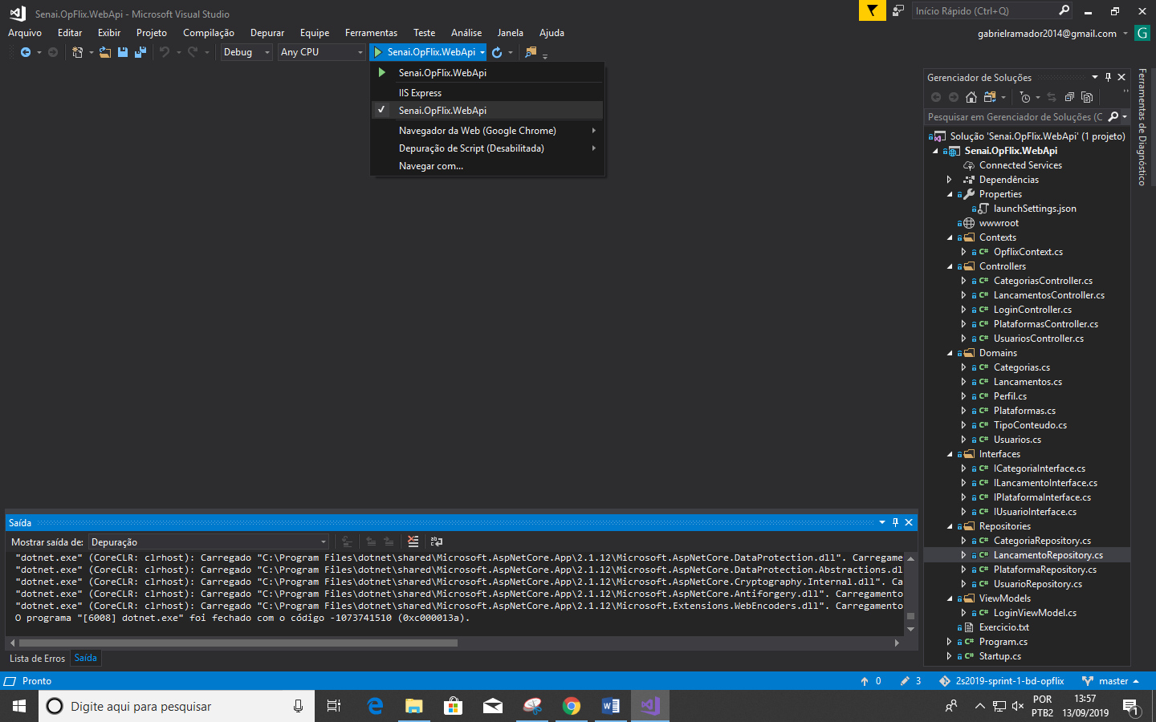

**2º -** Após a execução, abra um navegador e acesse a URL : “<http://localhost:5000/swagger/index.html>”;

Pacotes Nuget

Pacotes Necessários

* **Uso Swagger:**
  + Swashbuckle.AspNetCore 4.0.1
* **Uso SqlClient:**
  + System.Data. SqlClient 4.6.1
* **Uso Entity Framework Core:**
  + Microsoft.EntityFrameworkCore. SqlServer 2.1.11
  + Microsoft.EntityFrameworkCore. SqlServer. Design 1.1.6
  + Microsoft.EntityFrameworkCore.Tools 2.1.11
* **Uso JSON Web Token:**
  + Microsoft.AspNetCore. Authentication.JwtBearer 2.1.1
  + System.IdentityModel.Tokens.Jwt 5.5.0

Como instalar

**1º -** Com o projeto aberto, ao lado direito da tela, na janela “**Gerenciador de Soluções**”, com o botão direito do mouse selecione a opção com o nome do projeto;

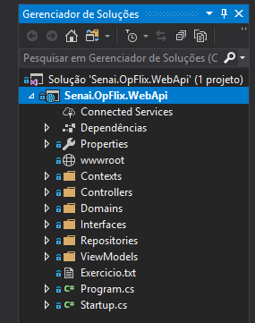

2º - Dentre as opções mostradas, escolha “**Gerenciar Pacotes do Nuget”**

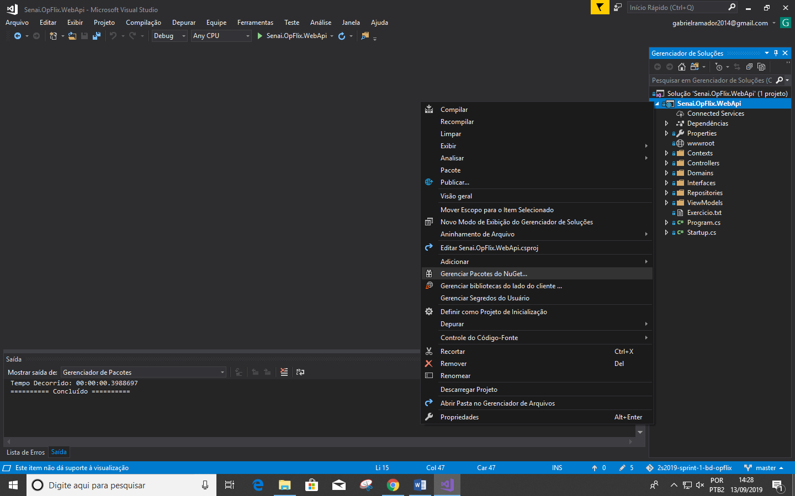

**3º -** Com a nova janela aberta, acesse a subpágina “Procurar”, e na barra de pesquisa digite por vez, os pacotes indicados na sessão acima.;

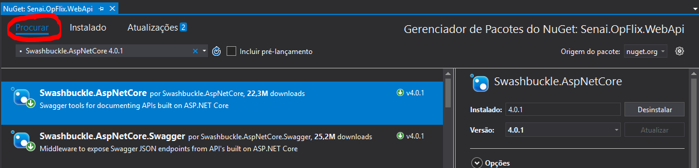

**4º -** Selecionado o pacote, escolha a versão desejada e instale-o.

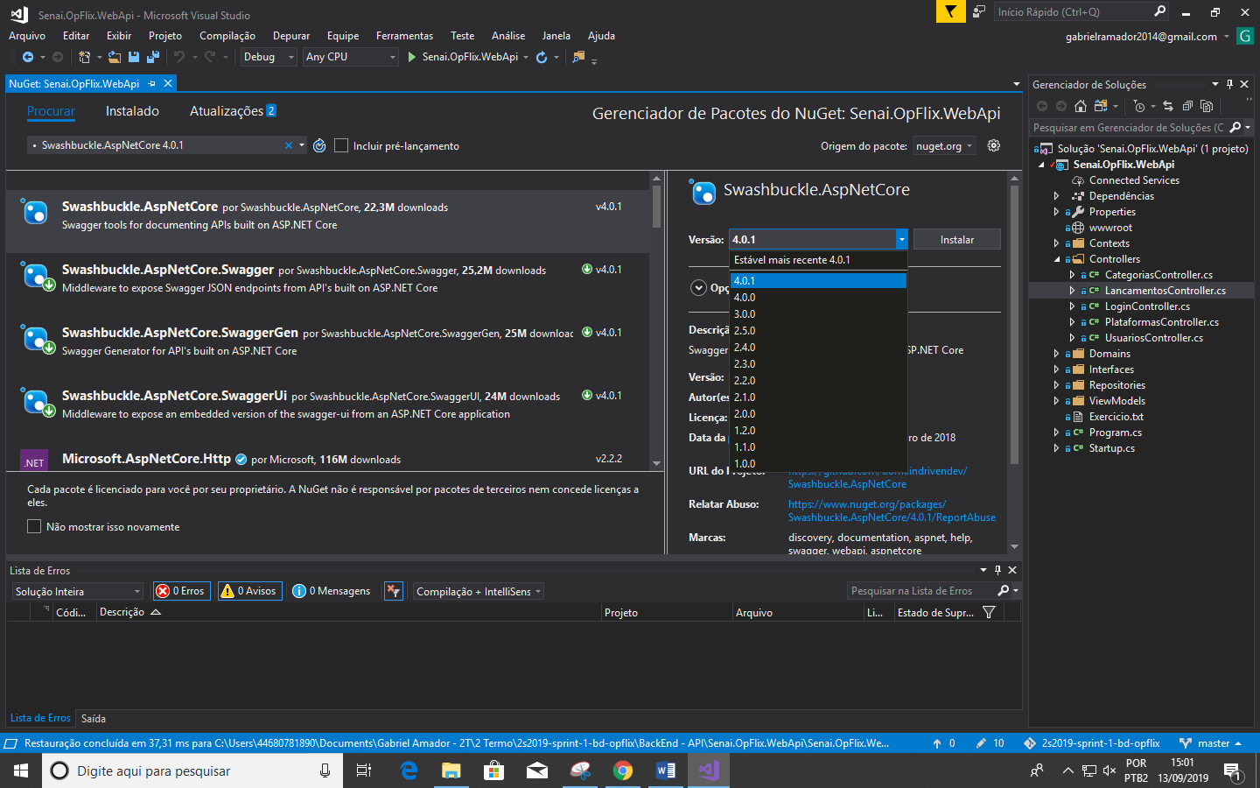

Postman

Funcionalidades

Web

Mobile

Protótipos

Web

Mobile

Front-End

Mobile

Arquitetura do Projeto

Referências

Links

<https://github.com/Psouza-queiroz/2s2019-sprint-1-bd>

Livros